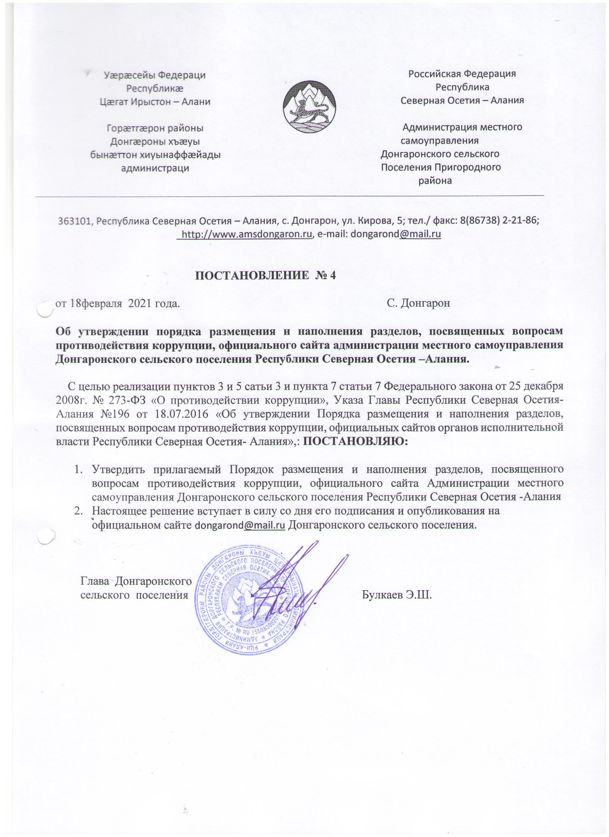

Утвержден
Постановлением Главы
АМС МО Донгаронского
сельского поселения
От 18.02.2021г.№4

ПОРЯДОК РАЗМЕЩЕНИЯ И НАПОЛНЕНИЯ РАЗДЕЛА, ПОСВЯЩЕННОГО ВОПРОСАМ ПРОТИВОДЕЙСТВИЯ КОРРУПЦИИ, ОФИЦИАЛЬНОГО САЙТА АДМИНИСТРАЦИИ МЕСТНОГО СОМУПРАВЛЕНИ ДОНГАРОНСКОГО СЕЛЬСКОГО ПОСЕЛЕНИЯ РЕСПУБЛИКИ СЕВЕРНАЯ ОСЕТИЯ – АЛАНИЯ.

1. Общие положения

1. Настоящий Порядок установлен в целях обеспечения открытости мер по противодействию коррупции, принимаемых администрацией местного самоуправления Донгаронского сельского поселения Республики Северная Осетия-Алания (далее- Администрация)

2. Размещение и наполнение разделов, посвященных вопросам противодействия коррупции, официального сайта Администрации осуществляется в соответствии с настоящим Порядком.

3. При наполнении разделов, посвященных вопросам противодействия коррупции, сайта информация, отнесенная к государственной тайне или являющаяся кофиденциональной, не размещается.

2. Размещение разделов, посвященных вопросам противодействия коррупции.

4. Отдельная гиперссылка на раздел, посвященный вопросам противодействия коррупции, размещается на главной странице сайта. Размещение указанной гиперссылки во всплывающих окнах не допускается.

5. Доступ в раздел, посвященный вопросам противодействия коррупции, осуществляется с главной страницы сайта путем последовательного перехода по гиперссылке. Количество таких переходах (по кратчайшей последовательности) должно быть не более одного.

3. Порядок наполнения разделов, посвященных вопросам противодействия коррупции.

6. В раздел, посвященном вопросам противодействия коррупции (далее- раздел «Противодействие коррупции»), сайта должна содержатся последовательные ссылки на следующие разделы:

- « Нормативные правовые и иные акты в сфере противодействия коррупции»;

- Антикоррупционные экспертизы»;

- « Методические материалы»;

- « Формы документов, связанных с противодействием коррупции, для заполнения»;

- « Сведения о доходах, расходах, об имуществе и обязательствах имущественного характера»;

- « Комиссия по соблюдению требований к служебному поведению и урегулированию конфликта интересов»;

-«Обратная связь для сообщений о фактах коррупции» или «телефон доверия»;

-7. Раздел «Противодействие коррупции» может содержать иные разделы, в которых размещаются доклады, отчеты, обзоры, статистическая информация по вопросам противодействия коррупции, часто задаваемые вопросы, размещение которых будет признано целесообразным Главой администрации.

8. Раздел «Нормативные правовые и иные акты в сфере противодействия коррупции» содержит:

А) список гиперссылок действующих федеральных законов, указов Президента Российской Федерации, законов Республики Северная Осетия-Алания, указов и распоряжений Главы Республики Северная Осетия-Алания, постановлений и распоряжений Главы Республики Северная Осетия –Алания, постановлений и распоряжений Правительства Республики Северная Осетия –Алания, постановлений и распоряжений Главы муниципального образования, Главы

Администрации и иных нормативных правовых актов по вопросам противодействия коррупции для последовательного перехода на официальный интернет-портал правовой информации (www.pravo.gov.ru). Список гиперссылок должен быть структурирован по видам нормативных правовых актов: федеральные законы, указы Президента Российской Федерации, постановление Правительства Российской Федерации, законы Республики Северная Осетия-Алания, указы и распоряжение Главы Республики Северная Осетия –Алания, постановления и распоряжения Правительства Республики Северная Осетия –Алания, постановления и распоряжения Главы муниципального образований и постановления главы Администрации;

Б) список гиперссылок нормативных правовых актов и иных актов ( локальных нормативных актов) по вопросам противодействия коррупции с приложением файлов, содержащих полный текст акта:

План по противодействию коррупции;

Перечень должностей, при назначении на которые граждане и при замещении которых муниципальные служащие Администрации ( далее- муниципальные служащие) обязаны представлять сведения о своих доходах, об имуществе и обязательствах имущественного характера, а также сведения о доходах, об имуществе и обязательствах имущественного характера своих супруги (супруга) и несовершеннолетних детей.

9. Нормативные правовые и иные акты в сфере противодействия коррупции ( далее – нормативные и иные акты), указанные в подпункте «б» пункта 8 настоящего Порядка, размещаются в виде текста в формате (в одном или нескольких из следующих форматов: DOC. DOCX. RTF. PDF), обеспечивающем возможность поиска и копирования фрагментов текста средствами веб-обозревателя (« гипертекстовый формат»). Нормативные и иные акты могут дополнительно размещаться в графическом формате в виде графических образов их оригиналов («графический формат»). Размещение нормативных и иных актов в иных форматов, а также в виде сканированных документов, требующих дополнительного распознания, не допускается. Гиперссылки нормативных и иных актов должны содержать полные реквизиты акта, в том числе наименование органа, принявшего акт, дату принятия, номер, название, а также дату и номер регистрации в Министерстве юстиции Российской Федерации ( при наличии). Нормативные и иные акты должны размещаться и поддерживается в действующей редакции.

10. Раздел «Антикоррупционная экспертиза» содержит информацию о работе по проведению антикоррупционной экспертизы проектов нормативных правовых актов.

11. Раздел «Методические материалы» содержит методические рекомендации, обзоры, иные документы методического характера по вопросам противодействия коррупции.

В данном разделе размещаются как методические материалы по вопросам противодействия коррупции, самостоятельно разработанные Администрацией, так и гиперссылка для последовательного перехода к методическим материалам, одобренным президиумом Совета при Президенте Российской Федерации по противодействию коррупции, методическим рекомендациям, обзорам, разъяснениям и иным документам, подготовленным Министерствам труда и социальной защиты Российской Федерации и размещенным на его официальном сайте.

Методические рекомендации, обзоры, иные документы методического характера по вопросам противодействия коррупции, указанные в настоящем пункте, размещаются в виде текста в формате ( в одном или нескольких из следующих форматов: DOC. DOCX. RTF. PDF), обеспечивающем возможность поиска и копирования фрагментов текста средствами веб-обозревателя («гипертекстовый формат»). Размещение в иных форматах, а также в виде сканированных документов, требующих дополнительного распознания, не допускается.

12. Раздел «Формы документов, связанных с противодействием коррупции, для заполнения» обеспечивает доступ к списку гиперссылок форм обращений, уведомлений, заявлений, справок о доходах, расходах, об имуществе и обязательствах имущественного характера, заполняемых гражданами, лицами, замещающими муниципальные должности, муниципальными служащими в рамках реализации законодательства о противодействии коррупции:

А) обращение граждан, юридического лица по фактам коррупционных правонарушений;

Б) обращение бывшего муниципального служащего о даче согласия на замещение должности в коммерческой (некоммерческой) организации или выполнение работ на условиях гражданско- правового договора;

В) уведомление представителя нанимателя (работодателя) о намерении выполнять иную оплачиваемую работу;

Г) уведомление представителя нанимателя (работодателя) о фактах обращения в целях склонения муниципального служащего (работника) к совершению коррупционных правонарушений;

Д) уведомление представителя нанимателя (работодателя) и своего непосредственного начальника о возникшем конфликте интересов или о возможности его возникновения;

Е) заявление муниципального служащего (работника) о невозможности по объективным причинам представить сведения о доходах, об имуществе и обязательствах имущественного характера своих супруги (супруга) и несовершеннолетних детей;

Ж) справка о доходах, расходах, об имуществе и обязательствах имущественного характера.

13. Фомы документов. Связанных с противодействием коррупции, для заполнения размещаются в виде электронной формы с возможностью заполнения соответствующих полей и последующей выгрузки в файл в виде приложенных файлов в одном или нескольких из следующих форматов: DOC. DOCX. RTF. PDF. Размещение в иных форматах. А также в виде сканированных документов, требующих дополнительного распознания, не допускается.

14. Раздел « Сведение о доходах, расходах, об имуществе и обязательствах имущественного характера» обеспечивает доступ к сведениям о доходах, расходах, об имуществе и обязательствах имущественного характера, предусмотренных 2 Порядка размещения сведений о доходах, расходах, об имуществе и обязательствах имущественного характера отдельных категорий лиц и членов их семей на официальном сайте Администрации и предоставления этих сведений средствам массовой информации для опубликования, утвержденного Указом Главы Республики Северная Осетия –Алания от 18. Июля 2013 года №187 «О некоторых вопросах противодействия коррупции в Республики Северная Осетия –Алания» (далее – Порядок).

15. Сведения о доходах, расходах, об имуществе и обязательствах имущественного характера размещаются:

А) без ограничения доступа к ним третьих лиц;

Б) в табличной форме согласно приложению к настоящему порядку, в гипертекстовом формате и (или) в виде приложенных файлов в одном или нескольких из следующих форматов: DOC. DOCX. RTF. PDF. При этом должна быть обеспечена возможность поиска по тексту файла и копирования фрагментов текста

16. Сведения о доходах, расходах, имуществе и обязательствах имущественного характера размещаются в одном (едином) файле в виде таблицы либо в виде файлов, сгруппированных по самостоятельным структурным разделениям.

17. не допускается:

А) размещение на сайтах заархивированных сведений (формат rar, Zip), сканированных документов;

Б) размещение на сайтах сведений о доходах, расходах, об имуществе и обязательствах имущественного характера за предыдущий трёхлетний период в разных форматов;

В) использование на сайтах форматов, требующих дополнительного распознания;

Г) установление кодов безопасности для доступа к сведениям о доходах, расходах, об имуществе и обязательствах имущественного характера;

Д) запрашивание фамилии и инициалов лица, замещающего муниципальную должность, фамилии и инициалов, должности муниципального служащего для предоставления доступа к размещенным о нем сведениям, запрашивание любых сведений у лица, осуществляющего доступ к размещенным сведениям.

18. Размещенные на сайтах сведения о доходах, расходах, об имуществе и обязательствах имущественного характера, в том числе за предыдущие годы:

А) не подлежат удалению;

Б) находятся в открытом доступе (размещены на сайте) в течение всего периода замещения лицом муниципальной должности, муниципальной службы должности, замещение которой влечет за собой таких сведений на сайте, если иное не установлено законодательством Российской Федерации.

19. При представлении лицом, замещающим муниципальную должность, муниципальным служащим уточненных сведений о доходах, об имуществе и обязательствах имущественного характера соответствующие изменения вносятся в размещенные на сайте сведения о доходах, расходах, об имуществе и обязательствах имущественного характера не позднее 14 рабочих дней после окончание срока, установленного для представления уточненных сведений.

20. В случае поступления, а также перевода лица, замещающего муниципальную должность Республики Северная Осетия –Алания муниципального служащего на службу (работу) в другой орган, сведения о его доходах, расходах, об имуществе и обязательствах имущественного характера, а также о доходах, расходах, об имуществе и обязательствах имущественного характера членов его семьи за все предшествующийся периоды, размещенные раннее, подлежат размещению в разделе «Сведения о доходах, расходах, имуществе и обязательствах имущественного характера» сайта соответствующего органа, в котором он замещает муниципальную должность, должность муниципальной службы.

21. Получение сведений о доходах, расходах, об имуществе и обязательствах имущественного характера за предыдущие периоды осуществляется посредством копирования раннее размещенных сведений с сайта соответствующего органа.

22. Раздел «Комиссия по соблюдению требований к служебному поведению и урегулированию конфликта интересов» обеспечивает доступ к информации о деятельности комиссии по соблюдению требований к служебному поведению и урегулированию конфликта интересов ( далее – комиссия), в том числе содержащей:

А) состав комиссии, включая членов комиссии, обладающим правом совещательного голоса, с указанием фамилии и инициалов, занимаемой должности (для представителей научных организаций и образовательных учреждений среднего, дополнительного профессионального и высшего образования – с указанием также и места работы);

Б) положение о комиссии;

В) сведения о планируемом проведении заседания комиссии (анонс, повестка дня), о состоявшемся заседании комиссии, принятых решения;

Г) порядок подачи заявлений для рассмотрения на комиссии.

23. Сведения о составе комиссии должны размещается в виде приложенного файла в одном или нескольких из следующих форматов: DOC. DOCX. RTF. PDF.

24. В разделе “Комиссия по соблюдению требований к служебному поведению и урегулированию конфликта интересов» при размещении сведений о принятых комиссией решениях указываются:

А) основание для проведения заседания комиссии;

Б) принятое комиссией решение, в том числе ключевые детали рассмотренного комиссией вопроса. Опубликование данных решений осуществляется с обезличивание персональных данных.

25. Раздел «Обратная связь для сообщений о фактах коррупции» и «Телефон доверия» содержит гиперссылку, перекрестную с гиперссылкой, при переходе по которой осуществляется доступ, к разделу «Обращения граждан», включающему в том числе информацию о:

А) нормативно правовом акте, регламентирующем порядок рассмотрения обращений граждан;

Б) способах для граждан и юридических лиц беспрепятственно направлять свои обращения в Администрацию (информация о работе « горячей линии», «телефон доверия», отправке почтовых сообщений, форма направления сообщений гражданам и организациям через сайт).

26. Раздел « Работа по профилактике коррупционных правонарушений в подведомственных организациях» обеспечивает доступ к информации о деятельности подведомственных Администрации организаций по вопросам профилактики коррупционных правонарушений, в том числе содержащей:

А) актуальный список подведомственных организаций;

Б) перечень функций, при реализации которых наиболее вероятно возникновение коррупции, коррупционных рисков;

В) перечень должностей, при назначении на которые и при замещении которых граждане обязаны представлять сведения о своих доходах, об имуществе и обязательствах имущественного характера, а также сведения о доходах, об имуществе и обязательствах имущественного характера своих супруги (супруга) и несовершеннолетних детей;

Г) ежегодные планы противодействия коррупции подведомственных организаций;

Д) ежеквартальные отчеты о реализации планов противодействия коррупции подведомственных организаций;

Е) должность и ФИО ответственного за работу по профилактике коррупционных и иных правонарушений в организации.

